**3月报告**

**1.百城二手住宅市场均价月报**

**2.全国土地报告**

**3.大中城市租金报告**

**4.新房市场报告**

诸葛找房数据研究中心

2021年3月

**百城月报|3月百城二手住宅市场均价环比下跌0.06%，合肥连续两月价格涨幅居首**

**诸葛找房数据研究中心发布**

**2021年4月1日**

**核心结论：**

1. 2021年3月，100个重点城市二手住宅市场均价为15363元/平方米，环比下跌0.06%，同比上涨1.76%。随着疫情的影响逐渐消除，市场活跃度逐步提升，2020年3月份开始价格环比涨幅持续扩大，6、7月份以来全国多地纷纷出台收紧调控政策，市场均价环比涨幅呈现回落迹象，市场均价保持温和上涨，进入2021年，市场均价延续平稳上涨态势，随着近期以来多城加码调控，以及房地产金融监管从严，本月二手住宅市场均价在连续上涨三个月后止涨转跌。整体来看，二手住宅市场基本保持稳定运行。
2. 分城市等级来看，2021年3月一线和三四线城市二手住宅市场均价下滑，二线城市市场均价继续上升。一线城市市场均价为62260元/㎡，环比下跌1.27%。主要是受到深圳价格跌幅的影响，本月深圳市场均价环比跌幅为5%，而上海和北京市场均价分别环比上涨2.28%和0.02%。二线城市市场均价为18178元/平方米，环比上涨0.4%。三四线城市市场均价为11714元/平方米，环比下跌0.11%。
3. 环比来看，3月份有4个区域市场均价环比下滑，4个区域市场均价环比上涨。其中，长三角经济圈环比涨幅继续居首，为0.88%；西北城市以0.75%的环比涨幅位居第二；东北城市以0.43%的涨幅位居第三。珠三角经济圈市场均价本月环比下跌1.42%，位居跌幅首位，其次为环渤海经济圈，环比跌幅为0.58%。

**一、3月百城二手住宅市场价格环比下跌0.06%，同比上涨1.76%**

据诸葛找房数据研究中心监测数据，2021年3月，100个重点城市二手住宅市场均价为15363元/平方米，环比下跌0.06%，同比上涨1.76%。随着疫情的影响逐渐消除，市场活跃度逐步提升，2020年3月份开始价格环比涨幅持续扩大，6、7月份以来全国多地纷纷出台收紧调控政策，市场均价环比涨幅呈现回落迹象，市场均价保持温和上涨，进入2021年，市场均价延续平稳上涨态势，随着近期以来多城加码调控，房地产金融监管继续从严，本月二手住宅市场均价在连续上涨三个月后止涨转跌。整体来看，二手住宅市场基本保持稳定运行。

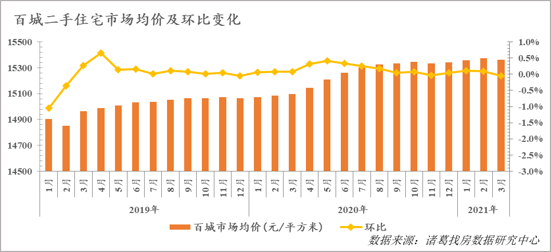

从涨跌城市数量来看，3月份二手住宅市场均价上涨城市50个，较上月减少4个，平均涨幅0.98%，涨幅扩大0.04个百分点；下跌城市50个，较上月增加4个，平均跌幅为0.88%，跌幅扩大0.07个百分点。进入2021年3月，上涨城市数量有所减少，涨跌城市数量持平，随着多城出台调控政策稳楼市，市场活跃度有所下降。

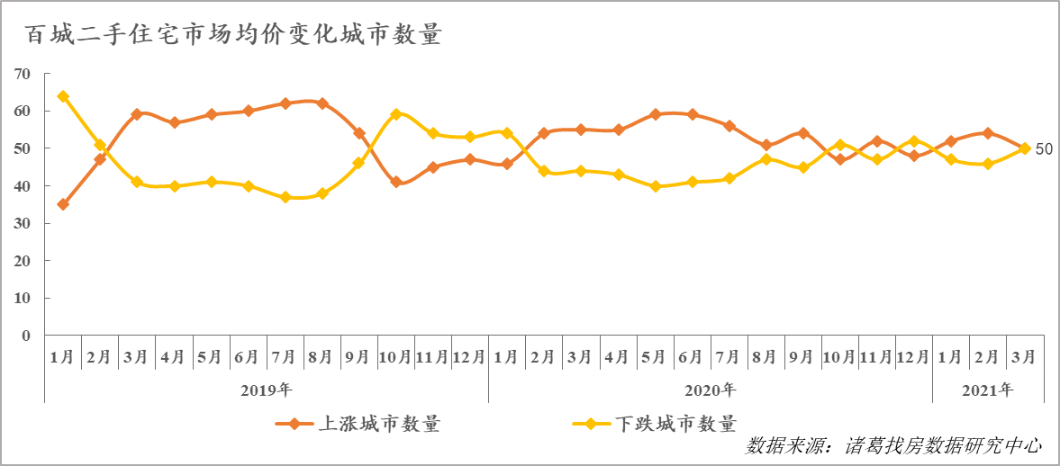

从环比涨幅前十的城市情况来看，以长三角以及西北的二线和三四线城市为主。其中，长三角经济圈的合肥以2.98%的涨幅连续两月居首，西北城市延安以2.59%的涨幅位居第二，泰州以2.47%的涨幅位居第三。本月长三角经济圈共有6城上榜，市场热度在全国处于高位。

从环比跌幅前十的城市情况来看，以珠三角、长三角、环渤海以及西南的二线和三四线城市为主，环渤海经济圈城市占据近半数份额。其中，深圳以5%的跌幅位居首位，受到2月份出台的二手住宅成交指导价的持续影响，深圳二手房成交明显降温；西南城市南充以2.92%的跌幅位居第二，环渤海经济圈的保定以2.6%的跌幅位居第三。除此之外，环渤海的泰安、张家口、威海、廊坊等城市二手住宅均价也均呈现明显下滑态势，跌幅均在1%以上，整体来看环渤海经济圈二手房市场活跃度较低。



**二、3月二线城市二手住宅市场均价同环比均上涨**

分城市等级来看，2021年3月，一线和三四线城市二手住宅市场均价下滑，二线城市市场均价继续上升。一线城市市场均价为62260元/㎡，环比下跌1.27%。主要是受到深圳价格跌幅的影响，本月深圳市场均价环比跌幅为5%，而上海和北京市场均价分别环比上涨2.28%和0.02%。同比变化来看，较去年同期上涨3.67%，涨幅收窄1.14个百分点。

二线城市市场均价为18178元/平方米，环比上涨0.4%。其中环比下跌城市数量14个，上涨城市数量19个，较上月增加3个。从同比变化来看，同比上涨0.67%，涨幅扩大0.11个百分点。

三四线城市市场均价为11714元/平方米，环比下跌0.11%。其中环比下跌城市数量35个，上涨城市数量29个，较上月减少8个；同比变化来看，同比上涨2.18%，涨幅收窄0.09个百分点。

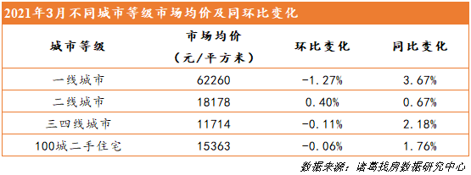

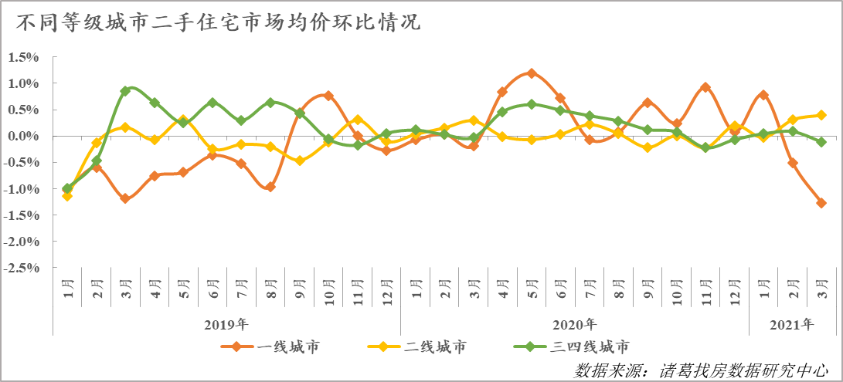

**三、长三角经济圈环比涨幅居首，环渤海连续两月跌幅领先**

环比来看，3月份有4个区域市场均价环比下滑，4个区域市场均价环比上涨。其中，长三角经济圈环比涨幅继续居首，为0.88%；西北城市以0.75%的环比涨幅位居第二；东北城市以0.43%的涨幅位居第三。珠三角经济圈市场均价本月环比下跌1.42%，位居跌幅首位，其次为环渤海经济圈，环比跌幅为0.58%。

同比来看，本月2个区域市场均价同比下跌，6个区域市场均价同比上涨，同比上涨区域中，长三角经济圈和西北城市位居涨幅一、二，同比涨幅分别为5.63%和4.33%；同比下跌区域中，环渤海经济圈跌幅继续居首，同比下跌4.12%，其次为海峡经济圈，跌幅为1.88%。



表：2021年3月百城二手住宅市场均价及同环比情况



附:百城二手住宅市场均价说明

百城二手住宅市场均价是由诸葛找房数据研究中心监测，结合市场全量市场房源和真实交易数据，真实反映二手住宅价格变化趋势。为确保数据严谨可靠，采用统计时间为2021年3月1号至3月31日。（完）

**土地月报|2021年3月土地市场供需水平稳中有升，一线城市供需降至历史低位**

2021年3月全国主要地级市供应规划建筑面积为6695.86万㎡，同比上涨0.15%，环比上涨51.16%；成交规划建筑面积为6044.24万㎡，同比上涨17.73%，环比上涨45.46%。2021年初，受到春节假期影响，土地市场供需水平降至历史较低位，进入3月份，土地市场供需水平稳中有升，但仍处于历史中位水平。预计接下来随着多城逐步落实集中供地政策，土地供应及成交或将呈现增长态势，热点城市土拍溢价率或将有所下调。

**一、3月份土地供需水平小幅回升**

1. **3月份土地供应规模较上月回升，推出楼面价下滑**

据诸葛找房数据中心监测，全国主要地级市2021年3月共供应土地730宗，同比上涨2.82%，环比上涨43.14%；供应规划建筑面积为6695.86万㎡，同比上涨0.15%，环比上涨51.16%；推出楼面均价为3286.81元/㎡，同比下跌6.56%，环比下跌14.24%。进入2021年3月，土地市场供应规模较上月有所回升，预计随着多城企动集中供地计划，下月供地量或将继续上升。

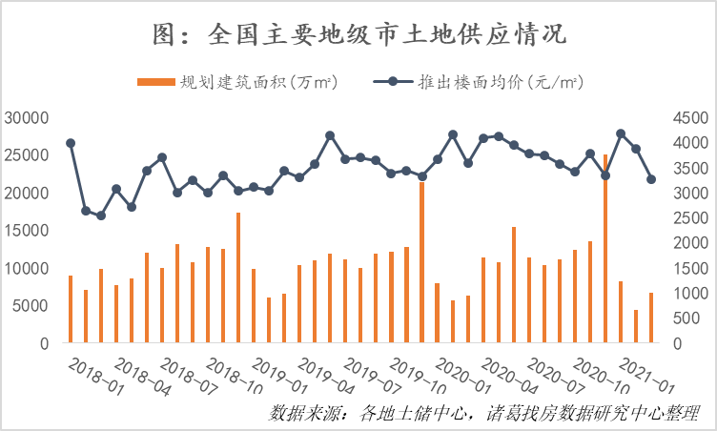

从地块性质来看，3月推出住宅用地481宗，同比上涨2.56%，环比上涨41.06%；商办用地推出249宗，同比上涨3.32%，环比上涨47.34%。从推出楼面价上看，住宅用地推出楼面价为3619.52元/㎡，同比下跌5.93%，环比下跌11.11%。

**表：全国主要地级市3月土地供应及环同比情况**



分各能级城市来看，3月份一线城市供地规模下滑，二线和三四线城市供地量上涨。其中，一线城市供应规划建筑面积101.49万㎡，同比下跌58.41%，环比下跌22.8%；二线城市供应规划建筑面积1899.22万㎡，同比下跌31.56%，环比上涨1.06%；三四线城市供应规划建筑面积4695.15万㎡，同比上涨28.05%，环比上涨94.09%。从成交规划建筑面积来看，受重点城市供地“两集中”政策影响，一线城市供应节奏有所放缓。从推出楼面价来看，一线城市推出楼面价下滑，二线和三四线城市楼面价呈现不同幅度的上扬。

**表：各等级城市3月土地供应及同环比情况**



1. **土地市场成交止跌转涨，成交楼面价回落**

据诸葛找房数据中心监测，2021年3月全国主要地级市土地成交629宗，成交规划建筑面积为6044.24万㎡，同比上涨17.73%，环比上涨45.46%；成交楼面价为3903.99元/平方米，同比上涨0.94%，环比下跌29.58%；土地出让金为2361.19亿元，同比上涨18.92%，环比上涨2.47%。2021年3月，随着土地供应量的增加，土地市场成交规模随之回升，但受到一线城市成交明显减少的影响，带动成交楼面价回落。

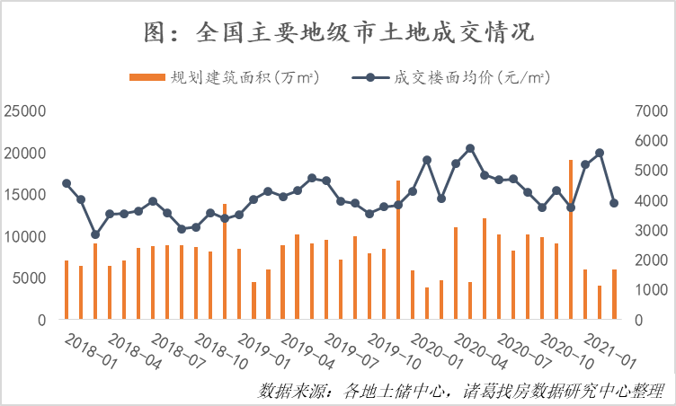

从地块性质来看，3月住宅用地成交面积为4864.36万㎡，同比上涨15.24%，环比上涨37.01%；成交商办用地1179.87万㎡，同比上涨29.26%，环比上涨95.08%。住宅用地成交楼面价4294.84元/㎡，同比上涨0.19%，环比下跌28.08%；商业办公用地成交楼面价为2292.59元/㎡，同比上涨18.73%，环比下跌24.43%。从土地出让金来看，商办用地土地出让金开始回升，住宅用地土地出让金略有下降。

**表：全国主要地级市3月土地成交及环同比情况**



分等级城市来看，一线城市成交规划建筑面积明显下滑，二线和三四线城市呈现不同幅度的上升。本月一线城市成交5宗，成交规划建筑面积61.94万㎡，同比下跌71.09%，环比下跌82.56%；成交楼面价为11647.04元/㎡，同比上涨39.71%，环比下跌40.61%；土地出让金73.67亿元，同比下跌58.75%，环比下跌89.42 %。

二线城市土地成交214宗，成交规划建筑面积2424.54万㎡，同比下跌10.58%，环比上涨70.15%；成交楼面价达5031.48元/㎡，同比上涨9.83%，环比下跌21.28%；土地出让金1219.9亿元，同比下跌2.08%，环比上涨33.86%。分具体城市来看，长春及成都市成交宗数位居前列，均为9宗。

三四线城市土地成交410宗，土地成交规划建筑面积为3557.75万㎡，同比上涨61.71%，环比上涨49.79%；土地出让金1067.62亿元，同比上涨90.24%，环比上涨53.31%。从具体城市来看，汕头和遵义市成交量均为9宗，并列第一。

**表：各等级城市3月土地成交及同环比情况**



**二、本月溢价率水平小幅回落，流拍现象减少**

2021年3月全国主要地级市溢价率为16.84%，环比下跌0.35个百分点，同比上升2.97个百分点。受到近期以来集中供地政策的影响，土拍溢价率升至历史较高位，本月小幅回落。

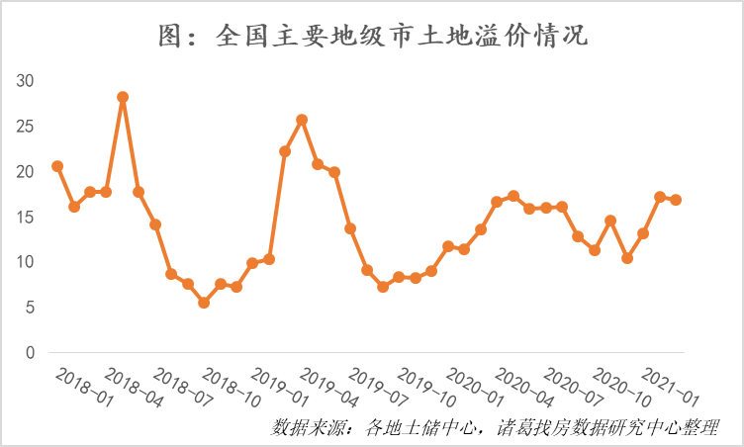

流拍率方面，进入2021年3月，流拍现象较2月减少，本月流拍率为7.23%，较上月降低2.38个百分点。流拍现象主要集中在聊城、威海、滨州等部分三四线城市。

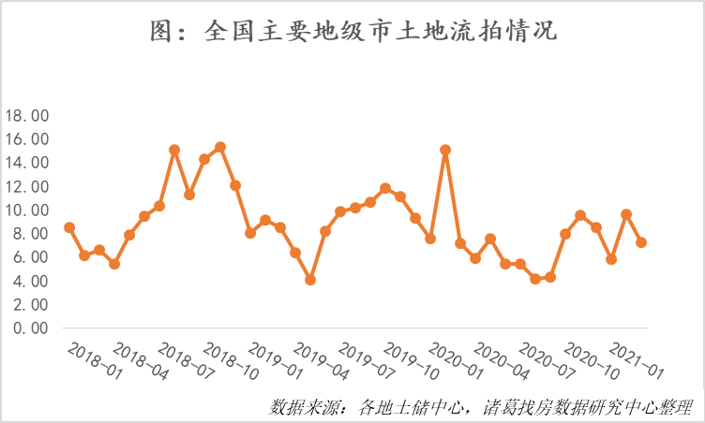

**三、武汉土地收金136亿元位居榜首，上榜城市以热点二线城市为主**

2021年3月城市土地出让金TOP10榜单中，武汉土地收金以136亿元位居榜首，其次为东莞和郑州，土地收金均为117亿元。受重点城市供地“两集中”政策的影响，一线城市土地供应与成交节奏放缓，土地出让金下降，TOP10排行榜中，上榜城市以热点二线城市为主，一线城市仅有广州上榜。

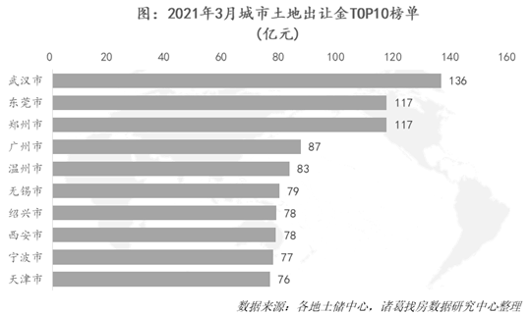

成交总价排行榜中，杭州浙凡企业管理有限公司以总价42.91亿元竞得宁波市鄞州区宁丰地段宅地，成交楼面价28599元/㎡，溢价率为29.99%，位居全国总价排名第一；其次，中海华南（深圳）有限公司以总价35.97亿元拿下东莞市大朗镇松柏朗村地块，成交楼面价20582元/㎡，溢价率为29.69%，位居成交总价第二。

**表：2021年3月全国主要地级市土地成交总价TOP10榜单**



（完）

**2021年3月全国大中城市租金均价报告**

**诸葛找房数据研究中心发布**

**2021年4月1日**

**租金月报|3月全国大中城市租金环比上涨0.13%，租赁市场持续回温**

**核心结论：**

1. 2021年3月，全国大中城市租金挂牌均价为34.51元/平方米/月，环比上涨0.13%，同比下降2.04%，本月租金水平持续上涨。2021年以来，受到春节期间“就地过年”的号召，本地租赁需求增加，同时随着疫情的阴霾逐渐褪去，以及“金三银四”求职季的到来，掀起了人口流动的浪潮，市场需求继续回升，租赁市场持续回温。
2. 2021年3月, 一线城市平均租金为88.2元/平方米/月,环比上涨0.33%,同比下跌5.62%；二线城市平均租金为33.72元/平方米/月,环比下跌0.05%，同比下跌4.43%；三四线城市平均租金为26.30元/平方米/月,环比下跌0.04%，同比下跌2.03%。
3. 全国大中租赁城市中，租金均价上涨城市22个，与上月持平，平均涨幅为0.77%，涨幅收窄0.17个百分点；下跌城市数18个，与上月相比增加1个，平均跌幅0.75%，跌幅扩大0.02个百分点。
4. **3月全国大中城市租金持续升温，环比上涨0.13%，同比下降2.04%**

据诸葛找房数据研究中心监测数据，2021年3月，全国大中城市租金挂牌均价为34.51元/平方米/月，环比上涨0.13%，同比下降2.04%，本月租金水平持续上涨。自2021年以来，受到春节期间“就地过年”的号召，本地租赁需求增加，同时随着疫情的阴霾逐渐褪去，以及“金三银四”求职季的到来，掀起了人口流动的浪潮，市场需求继续回升，租赁市场持续回温。

进入2021年3月，租金水平连续2个月上涨，春节后租赁市场逐渐走出低温行情，市场回归常态化运行。预计接下来租赁市场将会持续回温，租金水平也会有一定的上涨空间。

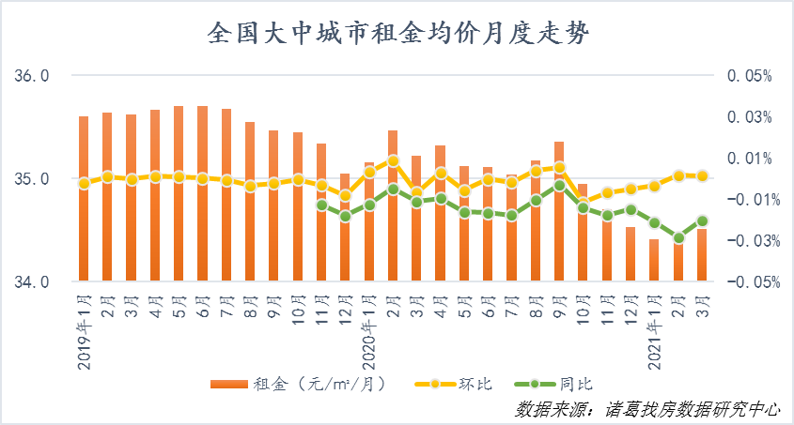

表：2021年3月全国大中城市租金均价



**二、3月一线租金环比上升，各等级城市租金同比均下滑**

2021年3月,一线城市平均租金为88.2元/平方米/月,环比上涨0.33%,较上月扩大0.05个百分点，同比下跌5.62%；二线城市平均租金为33.72元/平方米/月,环比下跌0.05%，同比下跌4.43%；三四线城市平均租金为26.30元/平方米/月,环比下跌0.04%，同比下跌2.03%。

进入3月份，二线和三四线城市租金均小幅下跌，一线城市租金上涨明显。一线城市主要是受到深圳、北京的带动，租金水平环比涨幅分别为0.43%和1.28%。北京在疫情影响褪去后，租房需求显著增长，租赁市场恢复活跃。

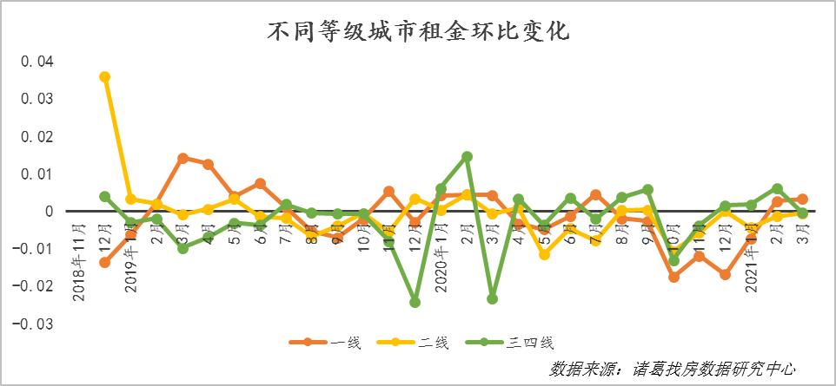

表:不同城市等级租金均价环比情况



备注：一线城市仅统计北京、上海、深圳

**三、3月上涨城市数量22个，与上月持平**

据诸葛找房数据研究中心监测数据，从涨跌城市数量来看，全国大中租赁城市中，租金均价上涨城市22个，数量与上月持平，平均涨幅为0.77%，涨幅收窄0.17个百分点；下跌城市数18个，与上月相比增加1个，平均跌幅0.75%，跌幅扩大0.2个百分点。持平城市0个，与上月相比减少1个。

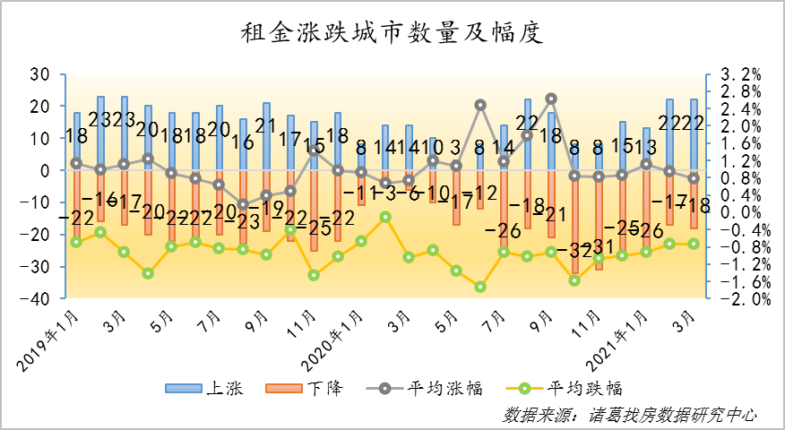

表：2021年3月全国大中城市租金价格涨跌城市



从环比上涨城市来看，本月租金环比上涨的TOP5城市为南京、威海、保定、厦门、北京，分别环比上涨2.03%、1.94%、1.83%、1.37%、1.28%。从同比变化来看，南京、保定、北京均为下滑趋势，同比分别下跌2.22%、8.34%和8.73%。

表：环比涨幅TOP5城市排名



从环比跌幅TOP5城市来看，3月份租金跌幅前5城市分别是三亚、泉州、青岛，贵阳、常州，环比跌幅为2.30%、1.98%、1.91%、1.16%、1.00%。从同比变化来看，上涨的城市仅有泉州和常州，其他同比均为下跌趋势。

表：环比跌幅TOP5城市排名



附表1:全国大中城市2021年3月份租金均价及同环比变化幅度



附表2：全国大中城市3月内周度租金价格变化



（完）

**新房月报|2021年3月新房市场迎小阳春，成交创年内新高**

进入3月份，楼市小阳春如期而至，随着各大房企加大推盘力度，带动成交热度显著提升，创年内新高。根据诸葛找房统计数据显示，2021年3月重点40城新房销售面积达2747.2万平方米，环比上涨71.85%，同比上涨115.99%。分能级城市看，3月份各等级城市新房成交环比、同比均大涨，其中二线城市涨幅居首，新房市场热度有从一线城市向热点二线城市传导迹象。预计后期随着调控政策逐渐发酵，市场热度或将有所回落。

**一、3月新房成交创年内新高，热点二线城市成交涨幅领先**

2020年初在疫情影响之下，新房市场短暂停滞，随着疫情的阴霾逐渐褪去，市场活跃度提升，前期积压需求集中释放以及房企为完成业绩加大促销之下，6月份达到2018年以来单月成交峰值，7月份以来随着全国多地相继出台调控政策，市场热度有所回落，成交量保持稳中趋降态势，年底在房企加大促销之下，成交现翘尾行情。进入2021年，随着近期以来多城加码调控，成交量连续两月下滑。进入3月份，楼市小阳春如期而至，随着各大房企加大推盘力度，成交热度显著提升。2021年3月诸葛找房重点监测的40城新房销售面积为2747.2万平方米，环比上涨71.85%，同比上涨115.99%，由于去年3月正处于疫后恢复期，成交基数较低，本月同比涨幅超100%。预计后期随着调控政策逐渐发酵，市场热度或将有所回落。

**分不同等级城市看，2021年3月各等级城市新房成交环比、同比均上扬。**根据诸葛找房数据显示，2021年3月一线城市新房成交环比上涨57.6%，二线城市成交环比上涨99.68%，三四线城市环比上涨46.28%。从同比数据来看，一线城市同比上涨144.65%，二线城市同比上涨112.79%，三四线城市同比上涨109.35%,二线城市涨幅居首。热点二线城市近期热度逐渐走高，新房市场热度有从一线城市向热点二线城市转移迹象。促使多地加码调控为楼市降温，如杭州、西安、成都、合肥等，预计后期随着政策逐渐发酵，热点城市市场热度将会有所收敛。

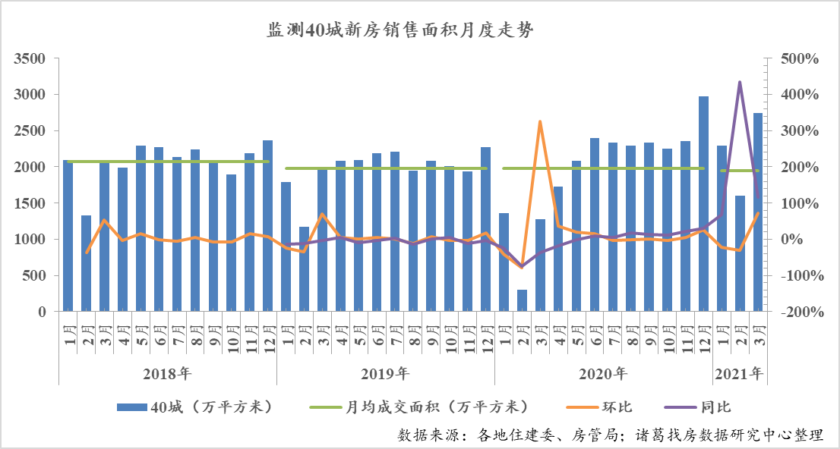

**表1：3月不同等级城市新房销售面积变化情况单位：万平方米**



**从具体城市来看，监测的重点40城中仅3城销售面积环比下滑，其余37城销售面积环比均上涨。**一线城市中，北上广深销售面积环比均上涨，其中，上海环比涨幅居首，达95.8%，其次为北京，环比涨幅为61.8%；二线城市中，青岛新房成交环比涨幅居首，为170%，其次为长春，环比涨幅为161.1%。三四线城市中，上涨城市数量为22个，其中，张家港环比上涨169.7%，涨幅居首，黄冈环比下跌33.7%，跌幅居首。

**从同比变化来看，3月份重点40城新房销售面积同比仅有1城下滑，其余39城销售面积均上涨**。一线各城市中，北京同比涨幅居首，为286.2%，其次为广州和上海，涨幅分别为142.5%和138.5%，2月份以来上海、深圳、广州一线城市相继出台调控政策，预计随着调控政策逐渐发酵，成交热度将会有所回落。二线城市中，武汉、南京、佛山位居同比涨幅前三，涨幅分别为15939.1%、297.1%和172.9%，武汉由于处于2020年疫情的核心区，市场成交短暂停滞，导致去年3月成交基数处于低位，随着疫情的影响逐渐消退，成交热度逐渐回升；三四线城市中，泉州同比上涨896.6%，涨幅居首，其次为孝感，本月同比上涨468.8%，位居涨幅第二。

**表2：2021年3月各城市销售面积监测**



1. **3月新房成交均价稳中趋升，二线城市涨幅居首**

**本月重点监测的35城成交均价稳中趋升，分城市等级中二线城市涨幅居首。**从环比变化情况来看，2021年3月重点35城成交均价为17260元/平方米，环比上涨0.92%。其中，二线城市成交均价18067元/平方米，环比上涨2.35%，涨幅居首；一线城市成交均价43656元/平方米，环比上涨0.38%；三四线城市成交均价12626元/平方米，环比上涨0.64%。受到3月份部分热点城市升温的影响，尤其是长三角以及珠三角重点城市，从而带动整体房价上扬。

从同比变化情况来看，3月重点35城成交均价同比上涨5.45%，涨幅较上月扩大2.92个百分点。其中，一线城市同比下跌3.99%；二线城市同比上涨16.26%，涨幅扩大10.55个百分点；三四线城市同比上涨7.36%，涨幅扩大1.39个百分点。

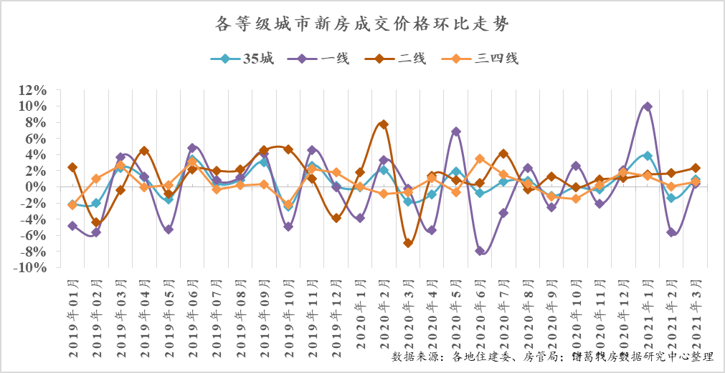

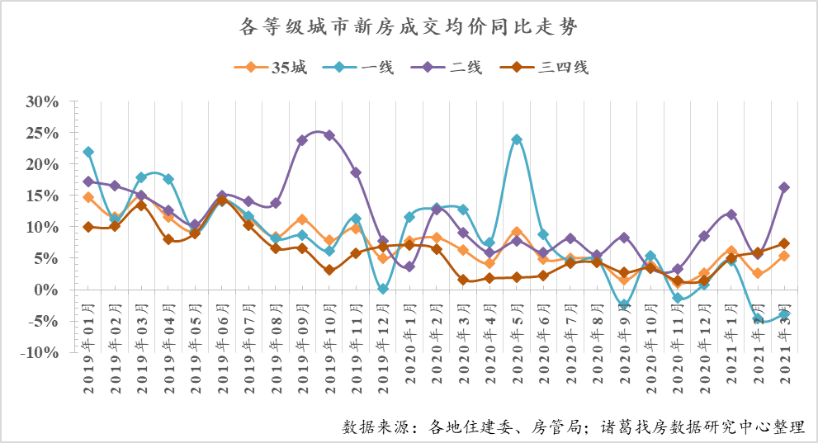

1. **3月进入传统的楼市小阳春，房企推盘力度加大**

进入2021年3月，房企纷纷加大推盘力度，积极抓住营销窗口期。根据诸葛找房数据显示，2021年3月重点监测的23城批准上市面积为1546.96万㎡，环比上涨166.3%，同比上涨87.7%。从城市上看，多数城市供应同环比均上涨，其中武汉、昆山同比涨幅分别达1954.01%、656.56%。

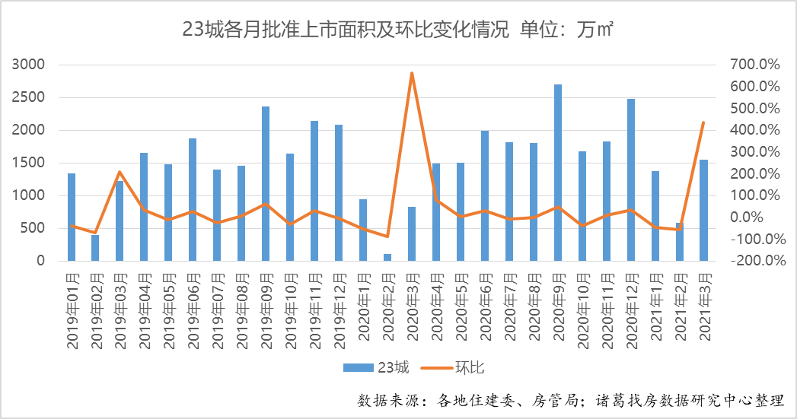

1. **3月份成交热度走高带动库存量回落**

根据数据显示，2021年3月监测15城市的新房库存面积为9946.37万平方米，环比下跌3.55%，同比上涨0.3%。受到本月成交热度的带动，库存得到积极消化，本月库存量走低，但整体来看去化压力仍然存在。从具体城市来看，12城库存面积环比下降，3城库存量上升，其中深圳、芜湖库存面积分别环比下跌23.6%、19.5%，跌幅位居前二。从同比数据来看，8城库存面积同比上涨，7城库存同比下跌，其中张家港库存面积同比上涨28.2%，涨幅居首，武汉和北京库存面积同比上升24.7%、16.7%，同比涨幅位居二、三。芜湖和上海库存面积分别同比下跌29.1%、26.4%，位居跌幅一、二。

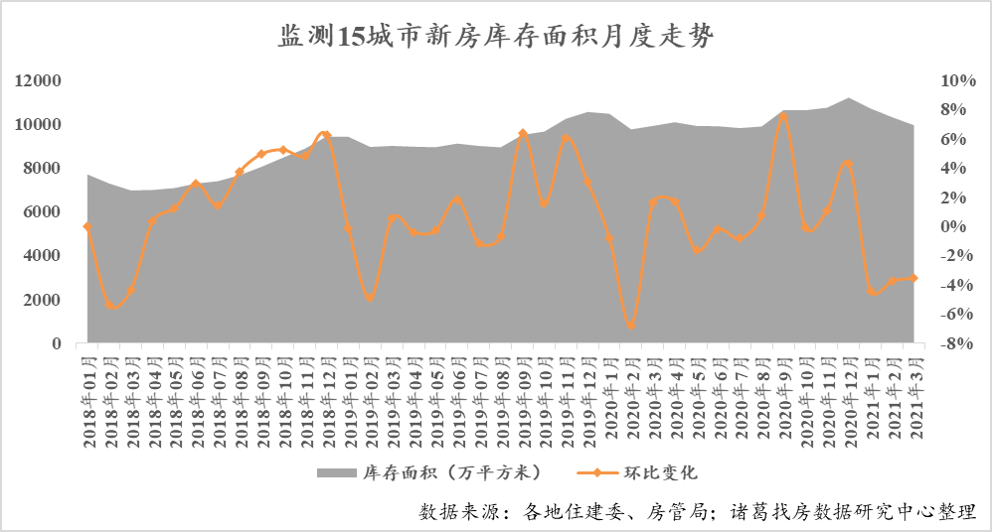

**表3：2021年3月15城市库存面积及同环比监测**



1. **重点城市楼盘监测**

* **北京：3月海淀区共有产权房金隅凤栖家园成交遥遥领先**

2021年3月，海淀区共有产权房金隅凤栖家园位居成交套数榜首，单月成交1460套，成交均价为44862元/㎡；其次为通州区共有产权房国风尚城，本月成交481套，位居第二；房山区中建·京西印玥项目成交302套，位居成交套数第三。

**表4：2021年3月北京市新房项目成交套数TOP10**



* **上海：3月浦东新区的港城馨云里项目成交活跃**

2021年3月，浦东新区的港城馨云里项目位居成交套数榜首，单月成交528套；其次为闵行区的建发浦上湾项目，单月成交497套，位居成交套数第二；嘉定区的金地峯范项目成交314套，位居第三。

**表5：2021年3月上海市新房项目成交套数TOP10**



* **南京：3月成交热点项目浦口区占据近半数份额**

2021年3月，浦口区的正荣润棠府项目位居成交套数榜首，单月成交542套；其次为浦口区的滨江嘉品项目，3月成交512套，位居第二；位于栖霞区的万科燕语光年项目成交366套，位居第三。

**表6：2021年3月南京市新房项目成交套数TOP10**



数据及指标说明：

本报告中所有数据来源与诸葛找房数据库及公开官方渠道，如各地的房管局，由于各维度数据覆盖的城市不同，故新房的销售数据共覆盖北京，上海，广州，深圳，重庆，南京，苏州，武汉，成都，青岛，西安，长春，温州，佛山，烟台，温州，佛山，烟台，南通，镇江，扬州，昆山，连云港，汕头，泉州，岳阳，韶关，莆田，舟山，泰安，湖州，淮安，威海，芜湖，张家港，衡水，绍兴，常熟，肇庆，淮北，衢州，孝感，黄冈40个城市；

房价所覆盖的城市北京，上海，深圳，广州，重庆，南京，武汉，成都，西安，长春，温州，南通，镇江，昆山，连云港，汕头，珠海，岳阳，韶关，舟山，泰安，湖州，芜湖，张家港，衡水，绍兴，常熟，肇庆，丽水，淮北，黄石，衢州，上饶，孝感，黄冈35个城市；

库存数据共覆盖北京，上海，广州，深圳，北京，上海，深圳，广州，重庆，南京，武汉，成都，长春，昆山，湖州，芜湖，张家港，常熟，淮北15个城市。

（完）